使用PHP判断是否连接上网络

# 开发环境

1、环境搭建：Windows 7+Apache 2.4.18+MySQL 5.7.11+PHP 7.1.0。

2、文本编辑器：Sublime 3。

# 二、主要技术

本案例主要使用PHP通过判断能否打开网页从而来判断能否连接上网络。

# 三、效果图展示

实现效果图，如图1所示。

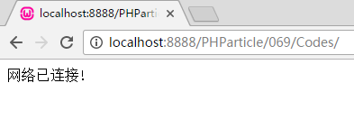

图1 效果图（网络连接情况）

# 四、具体步骤

## 4.1、创建PHP文件

创建一个名为“index.php”的PHP文件。

## 4.2、判断是否能打开网页

function varify_url($url){

$check = @fopen($url,"r"); // 打开网页

if($check){

$status = true;

}else{

$status = false;

}

return $status;

}

## 4.3、输出当前网络连接情况

$url = "http://www.baidu.com";

if(varify_url($url)){

echo "<div>网络已连接! </div>";

}else{

echo "<div>网络已断开！</div>";

}

# 五、网页测试

①开启Apache服务器后，打开浏览器，在浏览器地址栏中输入文件地址，例如：“localhost:8888/PHParticle/069/Codes/”，可以看到程序运行结果如图2所示。



图2 案例结果图（网络连接情况）

②断开当前网络连接，然后刷新浏览器，可以看到程序运行情况如图3所示。

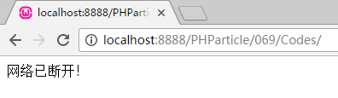

图3 案例结果图（网络断开情况）